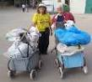
דף 276
מהאשפח של עדה ונורית
אוגוסט 2014
נשפך מן הפח- בבית הלבן יושב איש שחור בחדר סגלגל ואין לו מושג ירוק מה זה צבע אדום
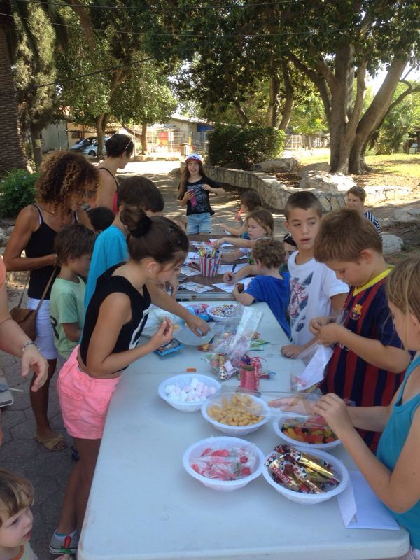
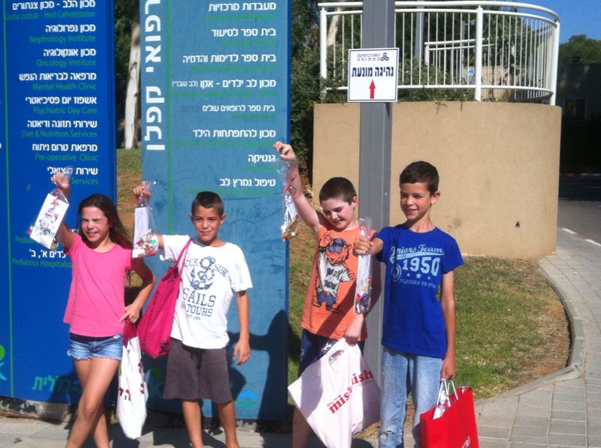
עולה על גדותיו-
ביוזמת ילדי משפחת להב וילדי משפחת שני, הכינו השבוע מתנות לילדים החולים בבית החולים "קפלן" – כל הכבוד למבצע

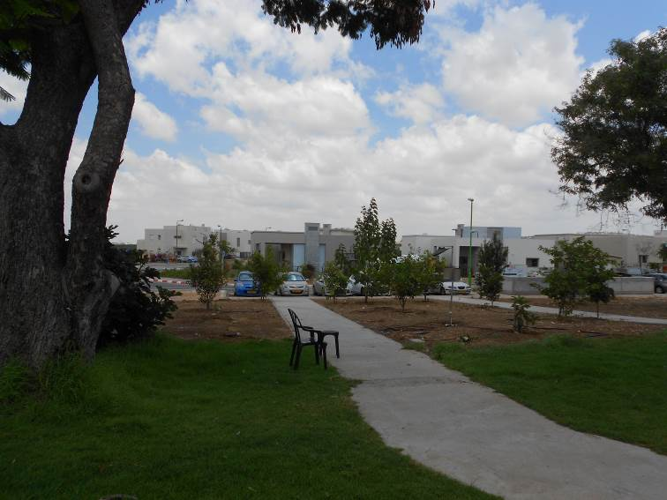
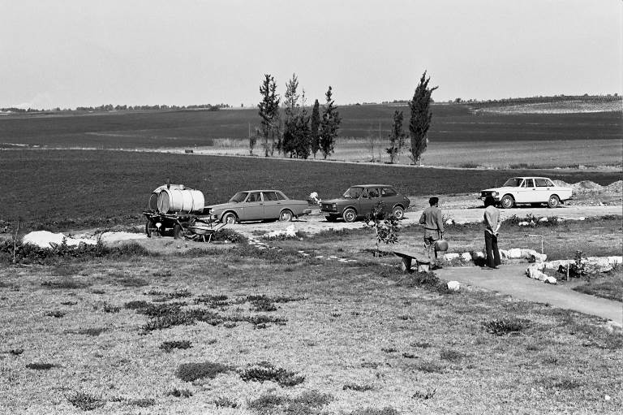
משמאל תחילת שנות ה 70 – לפני הבית של ויקי ואיתן גידרון, למטה תמונה מאותו מקום בדיוק היום
שבוע ניפלא וסוף למלחמות
עדה ונורית פ.

